|  |  |
| --- | --- |
|  | **Février 2013** |
|  | **Noëlvia SEDOARISOA** |

**Impacts des plateformes aéroportuaires sur les valeurs immobilières et la mobilité résidentielle autour des aéroports français**

*Synthèse de l’étude*

**Depuis *janvier 2010, avec le soutien financier de l’Association Ville et Aéroport et L’Agence de l’Environnement et de la Maîtrise de l’Énergie (ADEME), l’Université de Cergy-Pontoise a conduit une étude sur l’évaluation des différents impacts des plateformes aéroportuaires françaises. Cette étude tente de rendre compte des problèmes suivants : dépréciation immobilière, mobilité résidentielle, inégalité environnementale, coûts sociaux. Cinq grands aéroports font partie de cette étude : Paris-CDG, Le –Bourget, Paris-Orly, Lyon Saint-Exupéry et Toulouse-Blagnac****.*

**L**

a croissance exponentielle des trafics aériens constitue l’une des principales caractéristiques du nouveau fonctionnement des économies développées. Le problème qui se pose est que bien que ce moyen de transport soit essentiel à l’efficience de la production, son expansion connaît aussi d’importantes conséquences territoriales. Ces effets sont liés au développement continu des infrastructures aéroportuaires et aux externalités environnementales générées par les activités de transport, principalement le bruit des avions. Ce type de pollution sonore est considéré par la population comme l’une des premières causes de dégradation de la qualité de vie, et se traduit par une perte de bien-être importante pour la société. Sur le plan territorial, il pourrait, engendrer un phénomène de ségrégation sociale, phénomène déjà observé autour de plusieurs grands équipements, notamment aux Etats-Unis. Le bruit alimente ainsi le développement d’importants conflits entre objectifs économiques et sociaux. Ces constats, avec la prise en compte du concept de développement durable ont incité les pouvoirs publics à revoir leurs politiques en matière de transport aérien.

Deux approches permettent de résoudre les problèmes du bruit: une approche *« par le prix*» et une approche *« par le biais des autorités*». Concernant

l’approche par le prix, l'objectif est de faire en sorte que ceux qui génèrent les coûts liés aux nuisances sonores les paient en retour. De plus, ceux qui sont lésés devraient recevoir une compensation. L'idée est de créer une sorte de « *droit de propriété*» à l’environnement calme. Des gains significatifs de bien-être peuvent être obtenus par la mise en place d’une telle approche. C’est pourquoi, elle s’insert souvent dans les débats sur les futurs politiques aéroportuaires. Cependant, en France, au commencement de cette étude, les éléments empiriques pour nourrir ces questions restaient rares, il est aujourd’hui plus que nécessaire d’engager une réflexion dans ce domaine.

Cette étude a un double objectif. En premier lieu, elle tente d’évaluer les coûts sociaux des nuisances sonores aériennes autour des aéroports français. Le coût total engendré par l’augmentation de l’exposition au bruit contient plusieurs paramètres : 1) la dépréciation des valeurs immobilières (subie par les propriétaires), 2) la perte d’utilité pour les résidents in situ, 3) le coût des déménagements et la perte de surplus subis par les résidents qui doivent quitter leur habitat de départ à cause de l’exposition au bruit (Walters, 1975). En clair, l’évaluation de ces coûts peut être utilisée dans la formulation d’une politique d’approche par le prix. Elle permet d’ajuster la règlementation des taxes et redevances afin de réduire les coûts externes du transport, par l’internalisation, en application du principe de « pollueur-payeur ». Elle est également très utile à tout organisme gouvernemental ou tout planificateur soucieux de formuler une politique rationnelle pour la réduction du bruit et pour la planification des aéroports. De telles évaluations devraient en effet indiquer le cap à suivre en matière de réduction des externalités.

En second lieu, cette étude tente de traiter les thématiques sous-jacentes à cette question de coûts sociaux des nuisances sonores, en particulier les nouvelles thématiques émergentes : « *les inégalités environnementales* », les questions de mécanisme de compensation à mettre en place ainsi que d’autres solutions institutionnelles permettant de répondre de manière efficace aux problèmes de bruit des avions.

Ce sont des éléments essentiels des stratégies de développement durable par l’intégration effective des objectifs environnementaux, sociaux, et de développement économique.

Pour atteindre ces objectifs, notre approche méthodologique est pluridisciplinaire. Elle combine méthode des prix hédoniques, enrichie par des enquêtes qualitatives auprès des ménages et auprès des autorités locales, ainsi que le système d’information géographique.

La méthode des prix hédoniques est en effet la technique la plus couramment utilisée pour évaluer la dépréciation immobilière due au bruit, et ainsi les coûts sociaux des nuisances sonores (voir encadré). Les enquêtes qualitatives quant à elles permettront d’évaluer les coûts sociaux non pris en compte par les prix hédoniques. Elles permettront également de bien appréhender les groupes de population les plus exposés à ces nuisances et de mieux analyser les éventuelles stratégies développées, notamment les arbitrages effectués entre proximité d’un grand pôle d’emploi et ses nuisances. Ces connaissances seront à terme un précieux outil d’aide à la décision quant aux politiques à mettre en place, notamment les mécanismes de compensation.

  

|  |
| --- |
| **Encadré : La méthode des prix**  **hédoniques pour l’évaluation des coûts du bruit d’un aéroport**  La méthode des prix hédoniques (MPH) conduit des analyses comparées de prix d'habitations pour lesquelles seule la composante environnementale est différente.  Le coût des nuisances sonores d’un aéroport peut être estimé en comparant le prix des biens immobiliers soumis à la nuisance sonore avec celui des biens de même nature dans une zone proche non soumise au bruit. Il n’existe pas de marché direct pour garantir la tranquillité mais les consommateurs révèlent implicitement la valeur qu’ils accordent aux différents niveaux sonores à travers des choix explicites et observables sur le marché de l’immobilier. Dans les deux types de zones, à condition que les caractéristiques des logements soient comparables, la différence de prix fournit l’estimation du consentement individuel à payer pour réduire les nuisances sonores, et par extension le coût que la société attribue à ces nuisances.  Il est rare que deux biens immobiliers soient rigoureusement identiques, sauf sur la question de l’exposition au bruit. Afin d’isoler le prix hédonique, il est nécessaire d’utiliser des techniques économétriques contrôlant l’impact des autres facteurs influençant la valeur du bien : la superficie, la qualité de la construction, la qualité des écoles situées à proximité, la desserte des transports en commun, la proximité de l’aéroport, etc.  L’intérêt de cette approche est qu’elle permet de mesurer la valeur des nuisances sonores en utilisant des données de marché, le marché immobilier (préférences révélées), et non des intentions déclarées par des personnes interrogées lors d'une enquête (méthode d'évaluation contingente). C'est pourquoi elle est considérée comme plus fiable que la méthode d'évaluation contingente. |

* **Quelques résultats de l’application de la méthode des prix hédoniques autour de Roissy**
* **Méthodologie**

L’analyse hédonique du prix des logements est la technique la plus utilisée pour évaluer le coût des nuisances sonores d’un aéroport. La majorité des études révèlent des décotes statistiquement significatives dues au bruit des avions. Dans ces études, le prix d’un logement est considéré comme fonction de l’ensemble des caractéristiques dont il dispose.

Dans notre cas, trois caractéristiques  spécifiques sont considérées : les caractéristiques structurelles (surface, pièces, etc.), la localisation du logement au sens large et le bruit des avions.

L’une des difficultés de cette méthode consiste à isoler l’effet négatif du bruit de celui, positif, des emplois offerts par la plateforme mais aussi pour les résidents prenant souvent l’avion. D’autre part, la concentration du trafic sur les routes avoisinantes peut être associée à la proximité de l’aéroport. La proximité de l’aéroport n’est donc pas forcément liée au prix des logements, en termes positifs. Comme les courbes de bruit ont une forme allongée, deux habitations situées à une même distance de l’aéroport peuvent être soumises à des niveaux de bruit différents, et donc valorisés différemment par les ménages. Une étude rigoureuse doit contrôler cet effet ainsi que plusieurs autres variables représentant chaque catégorie de caractéristiques de localisation. Cependant, beaucoup de ces variables pertinentes sont inobservables (notamment la qualité architecturale) ou font cruellement défaut à notre étude. Ainsi, pour pallier ces lacunes, nous utilisons des variables indicatrices par IRIS afin de mieux capter l’ensemble des caractéristiques attribuées au choix résidentiel autour de l’aéroport.

Les données sur les transactions immobilières proviennent de la base d’information économique notariale BIEN. Elles couvrent l’ensemble des transactions réalisées dans le département du Val-d’Oise, et ce pour la période allant de 2002 à 2008 (sauf 2007). Les logements étudiés sont les maisons et les appartements anciens, acquis au titre de résidence principale. La constitution de l’échantillon a fait l’objet d’une réflexion approfondie. Notre base de données comporte finalement 19 893 maisons et 21752 appartements (voir tableau 1). La maison de référence est un pavillon vendue à 278 899 euros (euros 2008)[1], contient en moyenne 5 pièces, une salle de bains, 100 m² de surface habitable sur deux étages, 466 m² de terrain et un garage. L’appartement de référence, quant à lui, est un appartement standard. Il est vendu à 16 1652 euros (euros 2008)[2], possède environ 3 pièces, une salle de bain, 60 m² de surface habitable et se situe au 3ème étage de l’immeuble.

Les logements étudiés se situent dans un rayon de 30 km autour de l’aéroport. Ils sont localisés dans plusieurs IRIS et sont exposés à des divers niveaux de bruit, allant de moins de 50 dB(A) Lden (en dehors des courbes de bruit) à plus de 63 dB(A) Lden. Les données sur le bruit des avions proviennent des courbes d’environnement sonores (CES) fournies par ADP, et ce pour toute la période étudiée. Les bruits des transports routiers et ferroviaires sont également pris en compte. Les données utilisées proviennent des cartes stratégiques du bruit du Val-d’Oise (DDEA du Val-d’Oise). Afin de faire le croisement entre les données sur les logements et les caractéristiques de localisation, les logements ont été géo - référenciés avec leurs coordonnées X (latitude) et Y (longitude).

La forme fonctionnelle est la forme semi- log. Une méthode d’estimation rigoureuse a été utilisée, celle de l’économétrie spatiale.

**Tableau 1 : effectifs des logements étudiés dans les différentes zones**

|  |  |  |
| --- | --- | --- |
|  | Maison | Appartement |
| <50 | 9 563 | 6 758 |
| [50-51] | 2 840 | 3 272 |
| [52-53] | 2 315 | 4 069 |
| [54-55] | 2 113 | 4 110 |
| [56-57] | 1 360 | 1 906 |
| [58-59] | 639 | 1 016 |
| [60-61] | 805 | 333 |
| [62-63] | 258 | 288 |
| Total | 19 893 | 21 752 |

*Source : BIEN, 1996 - 2008*

* **Résultats**

Les qualités des ajustements statistiques sont tout à fait correctes (R² = 0,801 pour les maisons et 0,849 pour les appartements). Le résultat des régressions montrent que l’impact du bruit dans les différentes zones considérées est statistiquement très significatif à partir de 54 dB. Cet impact est toujours négatif. **Ce qui confirme bien que le bruit des avions déprécie bien les valeurs immobilières.**

* **Le bruit des avions déprécie les valeurs immobilières**

**Graphique : Pourcentage de dépréciation immobilière due au bruit**

|  |  |  |  |  |
| --- | --- | --- | --- | --- |
| Tableau 2 : Perte de bien-être annuelle (en euros) due au bruit | | | | |
|  | **Par zone de bruit** | | **Par décibel** | |
| Niveau de bruit | **Maison** | **Appartement** | **Maison** | **Appartement** |
| Lden [54-55] | 1326 | 883 | 295 | 196 |
| Lden [56-57] | 2134 | 1373 | 328 | 211 |
| Lden [58-59] | 2185 | 1375 | 257 | 162 |
| Lden [60-61] | 2210 | 1423 | 210 | 136 |
| Lden [62-63] | 4098 | 2329 | 328 | 186 |

L’impact spécifique de chaque zone d’exposition au bruit sur le prix des maisons est donné dans le graphique et tableau ci-dessus. On observe que globalement, **l’impact est croissant avec le niveau de bruit**. **Mais la relation entre la diminution du prix et l’augmentation du niveau de bruit n’est pas linéaire** : elle se stabilise entre 56 et 61 dB (A) pour augmenter rapidement après. Pour les différentes zones de bruit, par rapport à la zone de référence (<50 dB), on passe d’une décote d’environ - 5 % (zone 54-55 dB) à -7,5 % (zone 56-61 DB) pour les maisons et les appartements. On passe ensuite à -12,6% (zone 62-63 dB) pour les appartements et à -13,8% (zone 62-63 dB) pour les maisons. Il est important de retenir que ces chiffres expriment les différences de prix en pourcentage par rapport à la zone de référence, sur la moyenne des six années considérées, tous les autres attributs de la maison ou de l’appartement étant identiques. Ils définissent donc bien l’effet spécifique du bruit (notons cependant que notre étude ne prend pas en compte les comportements de préventions : par exemple, on peut recourir au double vitrage pour réduire l’incidence du bruit car ces données ne sont pas disponibles dans la base BIEN).

Le NDSI ou « *Noise Dépréciation Sensitivity Index* » mesure le pourcentage de dépréciation de la valeur du

logement pour une variation marginale d’un décibel du niveau de bruit. Le **NDSI est décroissant dans les trois zones intermédiaires (entre 56 et 61 dB**), du fait que l’impact effectif est stable. Le NDI moyen obtenu à partir de l’ensemble des résultats est de 0,97% par décibel. Un résultat comparable (1,1% par décibel) a été obtenu avec un autre type de modèle de PH où le bruit est intégré sous forme continue. Ces résultats sont bien acceptables car ils sont tout à fait convergents avec ceux trouvés par les études antérieures.

A partir des pourcentages de dépréciations immobilières dues au bruit, il est également possible de calculer la perte de bien-être telle qu’elle est ressentie par les ménages riverains. La perte de bien-être dépend de la valeur du logement. Considérant les valeurs moyennes des logements de nos échantillons de données (278 899 euros pour les maisons et 161652 euros pour les appartements), une durée moyenne de résidence d’un ménage de 12 et 11 ans, respectivement pour les maisons et les appartements et un taux d’intérêt de 4%, nous obtenons alors les valeurs annuelles par logement, représentées dans le tableau 2. Pour calculer la valeur annuelle par décibel, il suffit de la diviser par la différence de niveau de bruit par rapport à une zone sans nuisance. Ici, nous avons pris comme référence le niveau de bruit de 50 dB. Les résultats indiqués dans le tableau 2 indiquent que **dans la zone la plus exposée au bruit, la perte de bien-être due au bruit atteint 2329 euros annuelle pour les ménages propriétaires d’appartement et jusqu’à 4098 euros annuelle pour ceux propriétaires de maisons**. Pour les deux types de biens, la perte de bien-être par décibel est décroissante dans les trois zones intermédiaires du fait que l’impact réel est stable.

* **Certaines catégories de populations semblent préférer un environnement bruyant, probablement en contre partie des avantages liés à la proximité de l’aéroport**

Les résultats des régressions montrent également qu’au-delà des effets du bruit, d’autres facteurs expliquent significativement la variabilité du prix des logements observés autour de Roissy-CDG. Les cartes ci-contre montrent l’influence de l’IRIS sur le prix des maisons et celui des appartements. Ces valeurs représentent la plus-value (ou moins-value) inhérente au fait que le logement soit situé dans un IRIS donnée plutôt que dans l’IRIS de référence. Tous les autres attributs sont identiques (et indépendants du bruit des avions). Pour les maisons, on lit très clairement sur la carte ci-dessous (carte 1) que le faible prix des maisons est associé à une localisation dans une zone à niveau de bruit élevé ou proche de l’aéroport. Les IRIS situés dans un rayon de 15 km autour de l’aéroport font en effet partie des IRIS les moins valorisés. Par contre, pour les appartements, les résultats révèlent que **les prix dans certaines zones très exposées au bruit demeurent significativement élevés**. La valeur de la localisation y est équivalente à celles des autres IRIS situés dans zones non exposées au bruit. Ceci pourrait être lié à l’atout favorable que représente la proximité de l’aéroport. Il s’ensuit donc que Le prix élevé des appartements situés dans certaines zones très bruyantes n’empêche pas les ménages à le préférer aux appartements situés dans les zones calmes sans bruit d’avion. Il existe alors d’autres raisons justifiant ce penchant des acquéreurs pour les appartements en zones de bruit malgré leur prix relativement élevé.

En conséquence, le prix ne peut plus être considéré de façon unilatérale comme facteur déterminant du consommateur. D'autres variables ou caractéristiques constituant les attributs de ces appartements pourraient expliquer l'attitude des ménages.

Enfin, sur ces deux cartes, on remarque que les IRIS appartenant à des ZUS sont les moins valorisés. On peut donc avancer le fait que le voisinage social pourrait également jouer un rôle déterminant dans le choix résidentiel des ménages.

**44 *Seules les enquêtes en termes de choix « déclarés », qui complèteront le présent travail, permettront de corroborer les résultats indiqués par le modèle des prix hédoniques. Elles permettront également de cerner un nombre plus varié de déterminants dans le choix résidentiel des ménages proximité du lieu de travail du chef de ménage, avantages du quartier résidentiel, etc***.

Limite zone D

Limite zone D

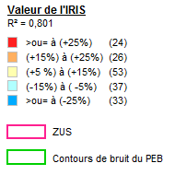

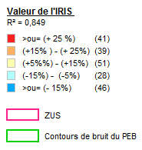

Référence = Prix médian du logement de référence = 145 250 euros

Référence = Prix médian du logement de référence = 259 000 euros

**Carte n° 1 Impact de l’IRIS sur le prix des maisons**

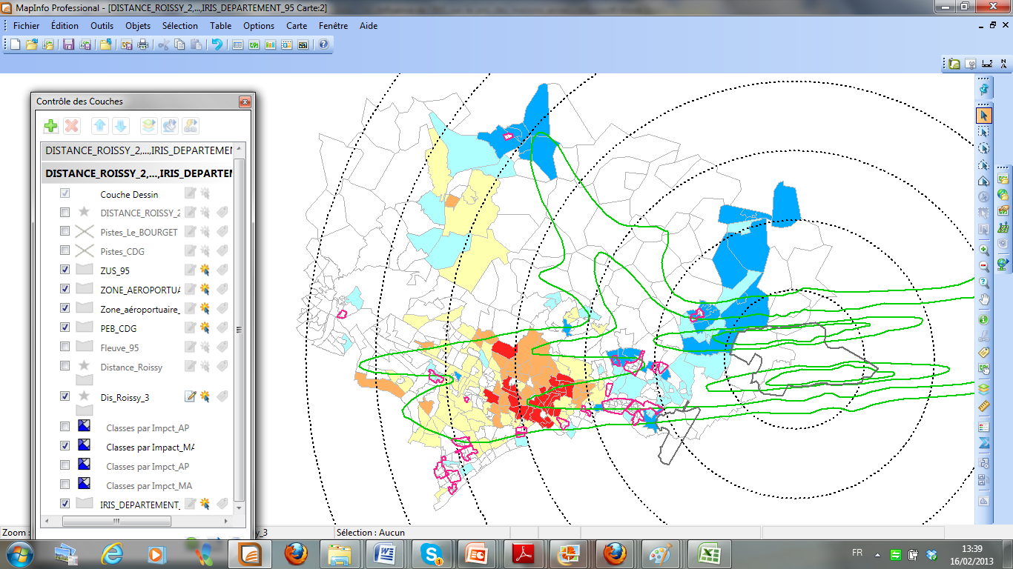

**Carte 2 : Impact de l’IRIS sur le prix des appartements**

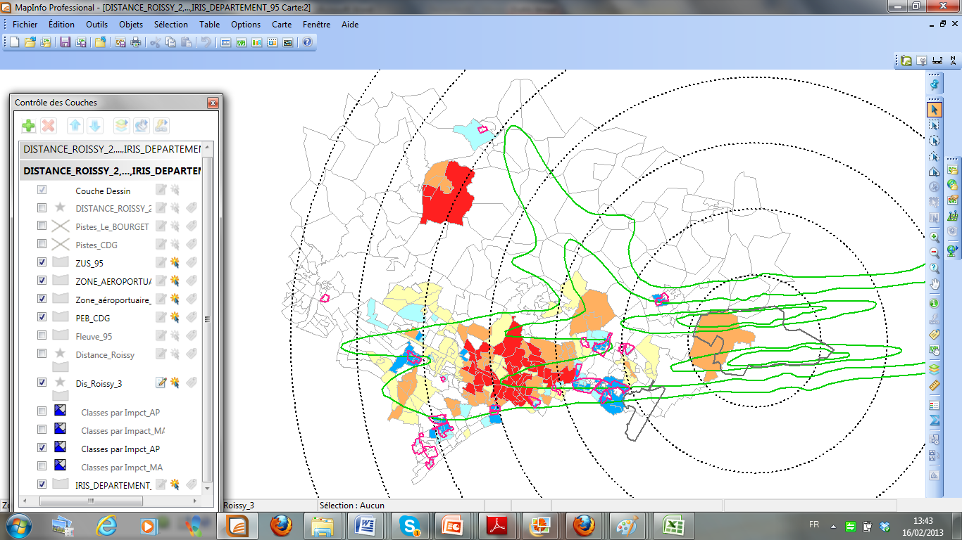

Limite zone C

Limite zone C

Limite zone B

Limite zone B

5 km

5 km

***Les enquêtes en termes de choix « déclarés », qui complèteront le présent travail, permettront de corroborer les résultats indiqués par le modèle des prix hédoniques. Elles permettront également de cerner un nombre plus varié de déterminants dans le choix résidentiel des ménages : proximité du lieu de travail du chef de ménage, avantages du quartier résidentiel, etc***.

* **Les principales difficultés rencontrées et les solutions envisagées**

Afin de pourvoir finir le travail dans le délai imparti, le principal problème à résoudre de toute urgence est le problème financier. Afin d’apporter son aide, l’association Ville et Aéroport envisage d’accorder une somme de 3 000 euros. Néanmoins, cette somme restant insuffisante pour résoudre toutes les difficultés, des solutions alternatives ont été envisagées.

Concernant l’acquisition des données sur les transactions immobilières, pour les aéroports de Lyon et Toulouse, les données sont transmises par la société PERVAL. Le prix d’acquisition des données est malheureusement prohibitif. À l’issue de plusieurs discussions et présentations avec la responsable et les statisticiens de la société, une solution nous a été proposée. Il s’agit du transfert du travail d’application de la méthode des prix hédoniques (autour de Lyon et Toulouse) aux statisticiens de PERVAL, en utilisant la même méthodologie que celle utilisée pour Roissy-CDG. Le coût estimatif de la prestation PERVAL s’élève à 7 558,72 Euros TTC, dont 3013,92 € pour les statistiques descriptives et 4 544,80 € pour les modélisations. Si l’on ne parvient pas à obtenir des fonds supplémentaires, le travail à demander auprès de PERVAL sera donc réduit, dans la limite de 3000 euros.

Pour obtenir la base de données sur les transactions immobilières pour l’aéroport d’Orly (base BIEN), une démarche auprès des notaires est en cours, en collaboration avec le laboratoire LVMT (Université Paris Est).

Enfin, concernant la mise en œuvre des enquêtes auprès des ménages, la solution envisagée s’oriente vers l’exploitation les DIA (Déclaration d’Intention d’Aliéner) des communes.

**Le calendrier du travail**



Le dépôt du mémoire de thèse est envisagé avant l’été 2013. Entre-temps, deux publications d’articles auprès de revues scientifiques spécialisés sont envisagées, le premier à la fin de ce mois de février et le second au mois d’août. Pour terminer, soulignons une fois encore l’urgence avec laquelle nous devons résoudre ces problèmes financiers. Rappelons également que le financement de la présente thèse, dont la réalisation est possible grâce à une bourse, prend fin très prochainement, en avril 2013. Il s’avère donc très important de pallier ces carences, pour donner à notre travail un terme favorable…

**Référence bibliographique**

A.A. Walters, Noise and prices, Oxford University Press, London (1975), p. 147

|  |
| --- |
| *Contact :* **Noëlvia SEDOARISOA,** Doctorante au Laboratoire MRTE (Mobilités, Réseaux, Territoires et Environnement), Université de Cergy-Pontoise, **Tél. : 00 33 6 76 16 65 89, mail :** [snoelvia@yahoo.fr](mailto:snoelvia@yahoo.fr) |

1. Prix déflatés par l’indice des prix des maisons anciennes du Département du Val-D’oise.
2. Prix déflatés par l’indice des prix des appartements anciens du Département du Val-d’Oise.